105學年度國中職群試探活動－藝術設計群科
國中會考結束後，5月24日(三)輔導室邀請私立復興商工美工科史志宏老師蒞臨本校，介紹高職藝術設計群科。史老師先以一連串設計展、畢業展及成果展等影片展示該校聞名已久的學生藝術設計能力，讓國中同學了解藝術設計群科多元的學習內容，史老師也建議同學生涯抉擇需要適才適性，因為無論是選讀美術、美工或廣設科，基本共同點是需〝喜歡畫畫〞，因此該校今年度在特色招生中恢復術科考試；此外，現場還有二位復興商工高二同學進行人像速寫，讓學生們耳聞不如目見，折服於該校扎實的美感訓練。
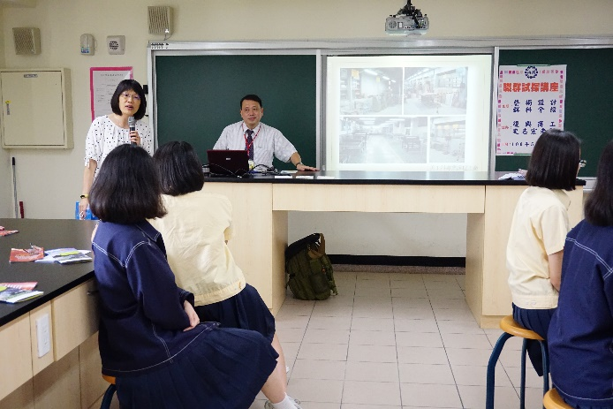 | 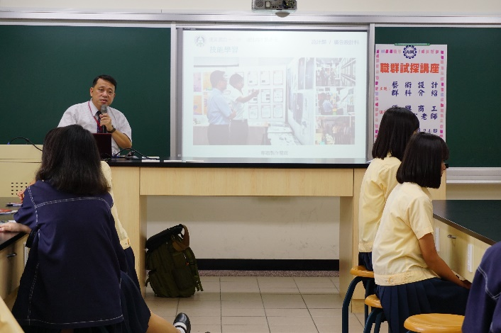
輔導室蔡主任致歡迎詞 | 主講人－復興商工史志宏老師
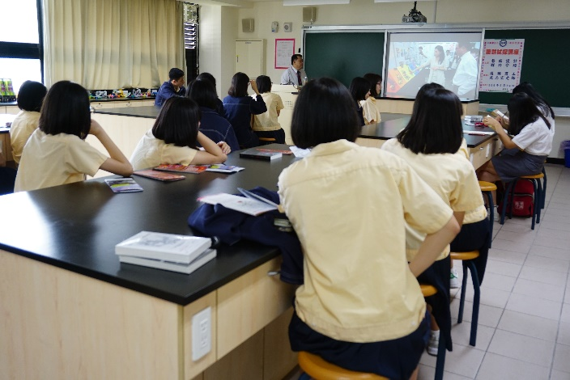 | 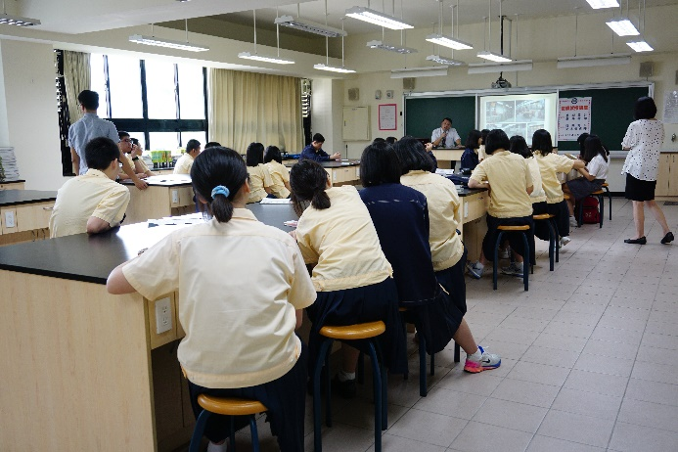
同學認真聽史老師介紹藝術設計群科內涵
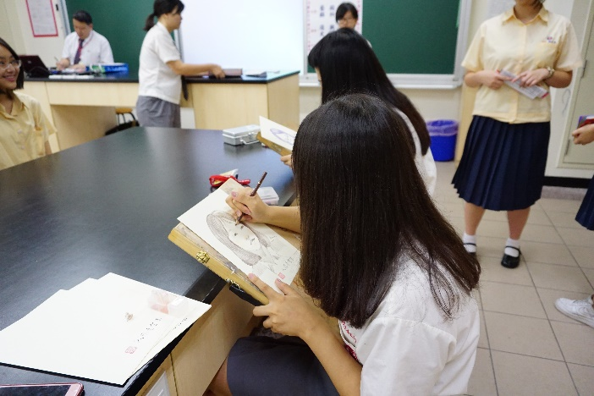 | 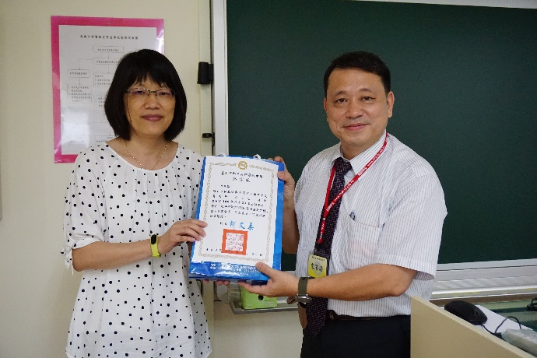
復興商工學生現場速寫 | 致贈感謝狀及紀念品

